Pielikums
Ministru kabineta
2018. gada
noteikumiem Nr. ____

Valsts drošības iestāžu amatpersonu dienesta apliecības paraugs

Averss Reverss
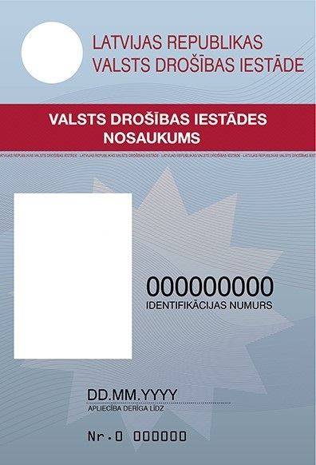

Iekšlietu ministrs R. Kozlovskis

Vīza: valsts sekretārs D. Trofimovs

08.11.2018. 14:40
31
67208949, juristi@dp.gov.lv

